**2023—2024学年度高二4月联考**

**化学试题**

**注意事项：**

**1．答卷前，考生务必将自己的姓名、准考证号填写在答题卡上．**

**2．回答选择题时，选出每小题答案后，用铅笔把答题卡上对应题目的答案字母涂黑，如需改动，用橡皮擦干净后，再选涂其他答案字母．回答非选择题时，将答案写在答题卡上，写在本试卷上无效．**

**3．考试结束后，将本试卷和答题卡一并交回．**

**考试时间为75分钟，满分100分**

**可能用到的相对原子质量：**

**一、选择题：本题共10小题，每小题2分，共20分．每小题只有一个选项是符合题目要求的．**

1．化学与生产、生活息息相关．下列说法正确的是（ ）

A．药皂中含有苯酚，能杀菌消毒，故苯酚具有强氧化性

B．中药常采用硫黄熏蒸法以达到防霉、防虫目的，但残留量不得超标

C．屠呦呦团队用乙醚从青蒿中提取了青蒿素，采用了分液的方法

D．中药柴胡的成分之一山奈酚遇溶液显色，该有机物属于烃

2．下列说法不正确的是（ ）

A．只含非极性键的分子一定是非极性分子

B．分子结构中的各种官能团通常具有独特的红外信号，因此红外光谱可以提供有机化合物分子结构中官能团种类的信息

C．铁元素形成的2种微粒再失去一个电子所需最低能量：（①为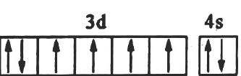，②为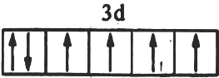）

D．乙炔属于不饱和烃，与1,3—丁二烯互为同系物

3．设为阿伏加德罗常数的值．下列叙述中正确的是（ ）

A．标准状况下，中含键数目为

B．常温下，分子中含有极性键的数目为

C．乙醇分子中含有极性键的数目为

D．在乙烯和丙烯的混合物中，含有共用电子对数为

4．下列对各组物质性质的比较中，正确的是（ ）

①熔点： ②导电性： ③密度：

④氟的电负性大于氯的电负性，导致三氟乙酸的酸性大于三氯乙酸的酸性

⑤熔、沸点： ⑥第一电离能：

⑦非金属氢化物的稳定性顺序：

A．①②③⑥⑦ B．③④⑤⑦ C．②③④⑥ D．①②④⑤

5．用下列装置能达到实验目的是（ ）

|  |  |  |  |
| --- | --- | --- | --- |
| A | B | C | D |
|  |  |  |  |
| 分离乙醇与二甲醚（沸点：）的混合物 | 验证乙炔的还原性 | 证明乙醇与浓硫酸共热生成乙烯 | 用溶液净化乙炔气体 |

A．A B．B C．C D．D

6．当下列物质以晶体形式存在时，其所属晶体类型和所含化学键类型分别相同的是（ ）

A．和 B．和 C．和乙酸 D．和

7．配合物亚铁氰化钾俗名黄血盐，可用于离子检验，烧制青花瓷时可用于绘画．设为阿伏加德罗常数的值，下列说法正确的是（ ）

A．该配合物中键数目与π键数目比为

B．中，中心离子价层电子排布式为

C．此配合物中存在离子键、配位键、极性键、非极性键

D．分子中C原子的杂化形式为

8．用价层电子对互斥理论可以预测许多分子或离子的空间构型，有时也能用来推测键角大小，下列判断正确的是（ ）

A．分子的空间结构均为V形，且键角：

B．都是平面三角形的分子

C．和均为非极性分子

D．分子的空间结构为八面体形

9．司替戊醇是一种新型抗癫痫、抗惊厥药物，其结构简式如图所示，下列叙述正确的是（ ）

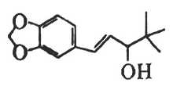

A．该有机物中所有碳原子可能处于同一平面

B．该有机物可发生取代反应、氧化反应、加聚反应和水解反应

C．该有机物中不含有手性碳原子（不对称碳原子）

D．该有机物可使溴水和酸性高锰酸钾溶液褪色

10．硅与镁能够形成二元半导体材料，其晶胞如图所示．已知晶胞参数为,阿伏加德罗常数值为．下列说法中不正确的是（ ）

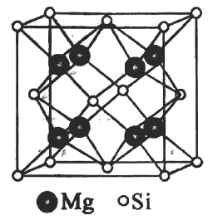

A．该晶体中的键角为

B．晶体中硅原子周围等距且最近的硅原子有12个

C．该晶体中两个原子之间的最短距离为

D．晶体的密度为

**二、选择题：本题共5小题，每小题4分，共20分．每小题有一个或两个选项符合题目要求，全部选对得4分，选对但不全的得2分，有选错的得0分．**

11．下列说法错误的是（ ）

A．中N原子的杂化轨道是由N原子的3个p轨道与H原子的s轨道杂化而成的

B．液晶分子聚集在一起时，其分子间作用力很容易受温度、压力和电场的影响

C．离子液体含有体积很大的分子，导致离子液体作溶剂比传统有机溶剂难挥发，是良好的溶剂

D．纳米颗粒内部原子排列有序，而界面则为无序结构，因此纳米材料具有独特的性质

12．双酚A是重要的有机化工原料，可用苯酚和丙酮利用以下原理来制备．下列说法正确的是（ ）

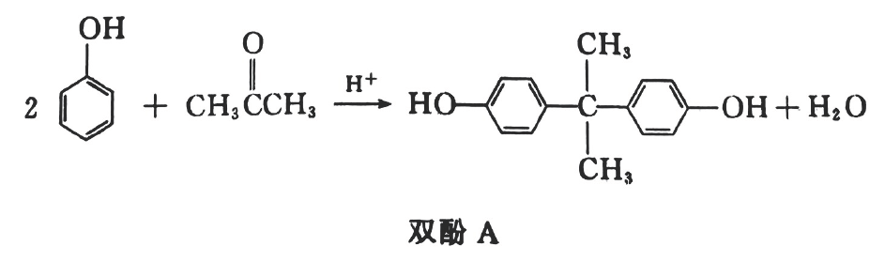

A．苯酚具有酸性，能与反应

B．双酚A与足量溴水反应，最多消耗

C．双酚A分子中存在6种化学环境不同的氢原子

D．丙酮分子中σ键和π键个数比为

13．20世纪80年代，化学家发现不同大小的冠醚可随环的大小不同而“夹带”不同的金属离子，形成不同的聚集体，如图所示，下列说法正确的是（ ）

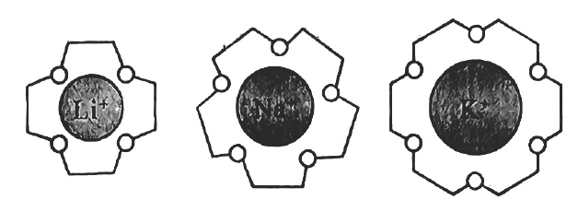

A．冠醚通过与结合而将也携带进烯烃，从而使对烯烃的氧化反应能够迅速发生

B．冠醚只能与碱金属离子结合

C．冠醚与金属离子通过配位键结合在一起

D．冠醚与金属离子的聚集体是有机反应中很好的催化剂

14．下列陈述Ⅰ与陈述Ⅱ均正确，且具有因果关系的是（ ）

|  |  |  |
| --- | --- | --- |
| 选项 | 陈述Ⅰ | 陈述Ⅱ |
| A | 苯酚不能与氢卤酸反应生成卤苯 | 苯酚分子中的碳氧键受苯环的影响 |
| B | 向苯酚浊液中滴加溶液 | 羟基活化了苯环 |
| C | 向苯酚浊液中滴加溶液，浊液变澄清 | 酸性：苯酚>碳酸 |
| D | 将在空气中灼烧呈黑色的铜丝趁热插入盛有乙醇的试管中，铜丝会变红色 | 乙醇具有氧化性 |

A．A B．B C．C D．D

15．在钼基催化剂作用下，1,2—丙二醇脱氧、脱水反应的循环机理如图所示．下列说法错误的是（ ）

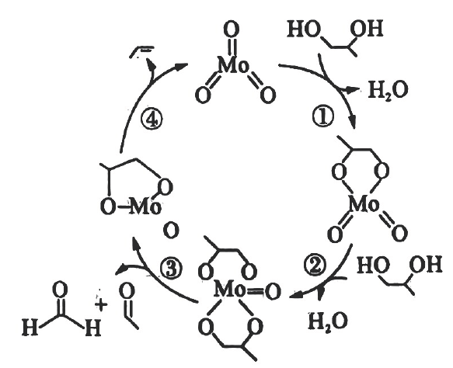

A．该催化过程既存在极性键的断裂与形成，也存在非极性键的断裂与形成

B．可以改变反应途径，降低反应的活化能

C．1,2—丙二醇和乙醇属于同系物

D．1,2—丙二醇在一定条件下可以反应生成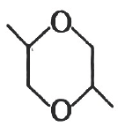

**三、非选择题：本题共5小题，共60分．**

16．（12分）溴苯是一种化工原料，实验室合成溴苯的装置示意图（夹持及加热装置略）及有关数据如下：

|  |  |  |  |
| --- | --- | --- | --- |
| 物质 | 苯 | 溴 | 溴苯 |
| 密度/ | 0.88 | 3.12 | 1.50 |
| 沸点/℃ | 80 | 59 | 156 |
| 在水中的溶解度 | 不溶 | 可溶 | 不溶 |

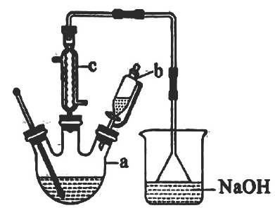

按以下合成步骤回答问题：

（1）在a中加入无水苯和少量铁屑，向b中小心加入液态溴．由b向a中滴入几滴液溴，有白雾产生，继续滴加至液溴滴完．反应的化学方程式为___________________．c的作用是______________________．

（2）充分反应后，经过下列步骤分离提纯．

①向a中加入水，然后过滤除去未反应的铁屑．

②滤液依次用水、溶液、水洗涤．用溶液洗涤时发生反应的化学方程式为______________________．第二次水洗的目的是_______________．

③用__________操作获得粗溴苯．

④用干燥剂干燥．

⑤蒸馏．蒸馏时，蒸馏烧瓶中温度计的位置若靠下，则会收集到沸点__________（填“较高”或“较低”）的杂质．

（3）取反应后烧杯中的溶液,加入足量的稀硝酸酸化，再滴入溶液，有浅黄色沉淀生成，__________（填“能”或“不能”）证明苯与液溴发生了取代反应，理由是_______________________________________________________．

17．（12分）学习有机化学，掌握有机物的组成、结构、命名和官能团性质是重中之重．

（1）烃A的结构简式为,按系统命名法命名为__________．

（2）常温下，某气态链烃充分燃烧可以生成,则该烃可能的分子式为__________．

（3）麻黄素又称黄碱，是我国特定中药材麻黄中所含有的一种生物碱，经科学家研究发现其结构为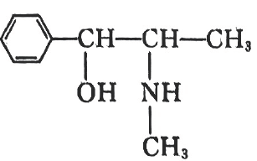．有以下物质：

A．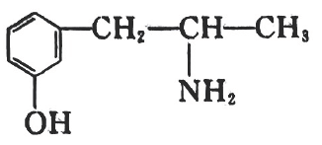 B．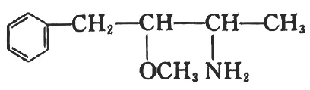

C．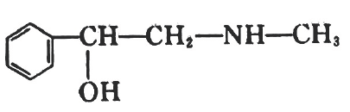 D．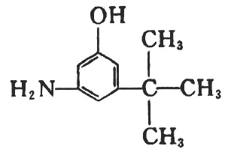

E．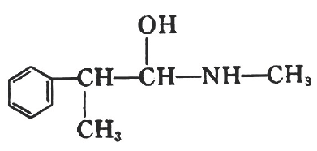

与麻黄素互为同分异构体的是__________（填字母，下同），与麻黄素互为同系物的是__________．

（4）草药莪术根茎中有一种色素，用它制成的试纸可以检验溶液的酸碱性，该色素的结构简式为：

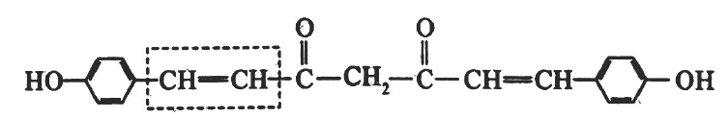

①下列对该有机化合物的叙述正确的是__________（填字母）．

A．该分子中含有4种官能团

B．跟该化合物起反应的（水溶液）和的最大用量分别是

C．该有机物可以发生加成反应、加聚反应、氧化反应

D．分子中羟基与苯环相互影响，使羟基氢原子和羟基的邻位氢原子活性均增强

②查阅资料发现，该色素分子中的可与溶液反应，但乙醇分子中的不与溶液反应，请解释原因：_______________________．

（5）立方烷是一种烃，其分子为正方体结构，其碳架结构如图：

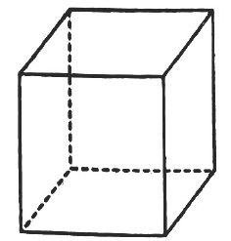

立方烷的二氯代物共有__________种．

18．（12分）元素周期表中前四周期的元素X、Y、Z、Q、T,原子序数依次增大．对于它们的基态原子而言，X的核外电子总数与其电子层数相同；Y、Z是同周期元素，原子序数相差1，价电子数之和为11；Q原子核外的M层中只有两对成对电子；T属于区元素，有1个未成对电子．回答下列问题．

（1）与分子的立体结构分别是__________和__________,极易溶于水的原因与氢键有关，的一水合物的合理结构为_____________________________________．

（2）在短周期元素组成的物质中，与互为等电子体的分子有__________、__________．

（3）这五种元素形成一种型离子化合物，阴离子呈正四面体形结构，阳离子呈狭长的八面体形结构，如图所示，该化合物中阴离子为__________,阳离子中存在的化学键类型有_____________________,该化合物加热时首先失去的组分是__________,理由是_________________________________________．

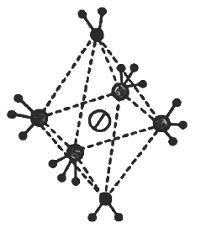

19．（12分）西北工业大学曾华强课题组借用足球烯核心，成功实现了高效且选择性可精准定制的离子跨膜运输，如图所示．

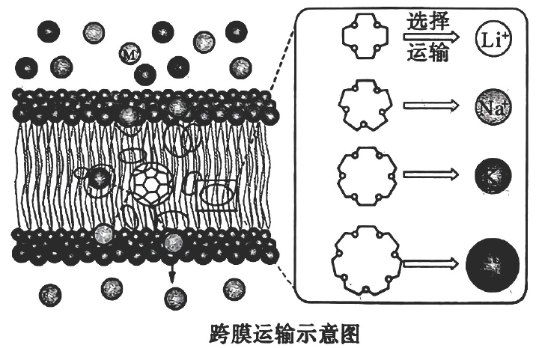

已知：图中的有机物为“冠醚”，命名规则是“环上原子个数—冠醚—氧原子个数”．请回答下列问题．

（1）运输的冠醚名称是__________．冠醚与碱金属离子之间存在微弱的配位键，配位原子是__________（填元素符号）．

（2）钾离子可以嵌入冠醚的空穴中形成超分子，与18—冠—6形成的化合物的晶体类型为__________．

（3）碱金属氯化物中熔点由高到低的顺序为__________,理由是_____________________________________．

（4）具有反萤石结构，晶胞如图a所示．已知晶胞参数为,阿伏加德罗常数的值为,则的配位数为__________,的密度为__________（列出计算式）．

（5）氯化钠晶胞的结构如图b所示．氧化亚铁晶胞与的相似，由于晶体缺陷，某氧化亚铁晶体的实际组成为,其中包含和．若该晶体的密度为为阿伏加德罗常数的值，则晶胞边长__________（用含的代数式表示，列出计算式即可）．

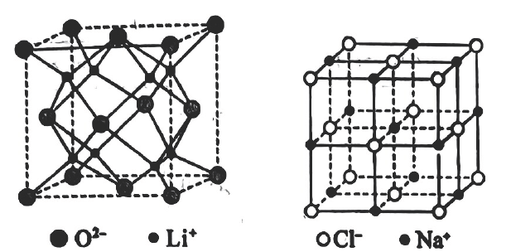

图a 图b

20．（12分）化合物F（普瑞巴林）是一种治疗神经痛的药物．其合成路线如下：

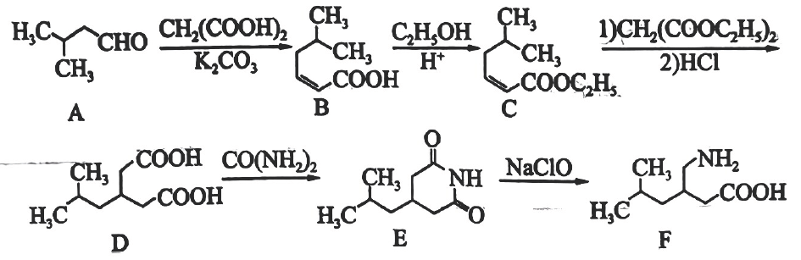

（1）普瑞巴林的分子式为__________．

（2）A的同分异构体中含有碳氧π键的有__________种；F中官能团的名称是__________．

（3）的反应类型为__________．

（4）C分子中采用不同杂化方式的碳原子的个数比为__________．

（5）B的一种同分异构体同时满足下列条件，写出该同分异构体的结构简式：__________．

①该分子为环状结构，分子中含有碳碳双键和羟基；

②分子中不同化学环境的氢原子数目比为．

（6）写出以1,3-丁二烯和尿素为原料，制备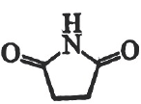的合成路线流程图（无机试剂任用）：__________________________________________．

**2023—2024学年度高二4月联考**

**化学参考答案及评分意见**

1．B 【解析】苯酚能杀灭病菌，故能消毒，苯酚易被氧化，具有一定还原性，A项错误；中药常采用硫黄熏蒸法以达到防霉、防虫目的，但是有毒气体，其残留量不得超标，否则会损害人体健康，B项正确；屠呦呦团队用乙醚从青蒿中提取了青蒿素，利用青蒿素在乙醚中的溶解度较大，采用了萃取的方法，C项错误；山奈酚遇溶液显色，说明山奈酚是酚类物质，属于烃的衍生物，D项错误．

2．D 【解析】只含非极性键的分子一定是非极性分子，A项正确；分子结构中的各种官能团通常具有独特的红外信号，因此红外光谱可以提供有机化合物分子结构中官能团种类的信息，B项正确；①是铁原子，失去一个电子所需最低能量为第一电离能，②是,失去一个电子所需最低能量为第三电离能，同一元素的电离能逐级递增，C项正确；乙炔属于不饱和烃，含有碳碳三键，1,3—丁二烯含有两个碳碳双键，与乙炔的结构不相似，因此乙炔与1,3—丁二烯不互为同系物，D项错误．

3．D 【解析】1个分子中含有3个键，是键，在标准状况下，呈气态，的物质的量为,含有键，A项错误；是共价晶体，不存在分子，B项错误；乙醇的结构简式为,因此乙醇（即乙醇）分子中含有极性键的数目为,C项错误；乙烯和丙烯分子中，每个碳原子平均形成1个碳碳共用电子对，每个氢原子平均形成1个碳氢共用电子对，乙烯和丙烯分子式都可写为“”形式，则乙烯和丙烯的混合物含有的的物质的量为,平均每个含有的共用电子对数目为3，则乙烯和丙烯的混合物含有的共用电子对数目为,D项正确．

4．C 【解析】同主族的金属单质，原子序数越大，熔点越低，这是因为它们的价电子数相同，随着原子半径的增大，金属键逐渐减弱，①错误；常用的金属导体中，导电性顺序为：,②正确；是同周期的金属单质，密度逐渐增大，③正确；氟的电负性大于氯的电负性，导致三氟乙酸中的羟基极性大于三氯乙酸中的羟基极性，三氟乙酸的酸性大于三氯乙酸，④正确；分子间存在氢键，熔、沸点最高，与的熔、沸点高低取决于分子间作用力大小，相对分子质量越大，熔、沸点越高，则熔、沸点：,⑤错误；同一周期元素第一电离能随着原子序数的增大而呈增大趋势，但第族元素第一电离能大于第族元素，第一电离能：,⑥正确；因非金属性,元素的非金属性越强，元素对应的氢化物越稳定，则非金属氢化物的稳定性顺序：,⑦错误．

5．D 【解析】利用沸点不同分离乙醇与二甲醚的混合物，温度计应该测量蒸气的温度，所以温度计的水银球应位于蒸馏烧瓶支管口处，A项错误；电石中的杂质能够与水反应产生硫化氢，硫化氢气体也具有还原性，也能够被酸性高锰酸钾溶液氧化，而使溶液的紫色褪去，因此不能据此验证乙炔的还原性，B项错误；挥发的乙醇及生成的乙烯均能使高锰酸钾溶液褪色，则酸性高锰酸钾溶液褪色不能证明有乙烯生成，C项错误；乙炔中混有硫化氢，硫化氢与硫酸铜溶液反应，而乙炔不与之反应，可净化乙炔，D项正确．

6．C 【解析】是由共价键形成的共价晶体，是由共价键形成的分子晶体，A项错误；是由共价键形成的分子晶体，是由离子键形成的离子晶体，B项错误；和乙酸都是由共价键形成的分子晶体，C项正确；是由共价键形成的共价晶体，是由离子键形成的离子晶体，D项错误．

7．A 【解析】中碳原子与氮原子之间存在1个键和2个π键，与之间的配位键属于键，则配合物中键数目为键数目也是,A项正确；配合物的中心离子为,价层电子排布式为,B项错误；与之间存在离子键，与之间存在配位键，中碳原子与氮原子之间存在极性键，不存在非极性键，C项错误；的结构式为,则C原子采用杂化，D项错误．

8．B 【解析】分子的中心原子均采用杂化，且都含有2个孤电子对，但由于电负性：．所以的成键电子对之间的斥力最大，使得的键角最大，A项错误；的价电子对数均为3,且中心原子都无孤电子对，所以和都是平面三角形的分子，B项正确；的价电子对数为,硼原子无孤电子对，所以为平面三角形，是非极性分子；的价电子对数为,氮原子有1个孤电子对，所以为三角锥形，是极性分子，C项错误；的中心原子P原子的孤电子对数为键的个数为5，价电子对共有5个空间取向，故的空间结构为三角双锥形，D项错误．

9．D 【解析】该有机物分子中含有饱和碳原子，因此所有碳原子不可能处于同一平面，A项错误；司替戊醇分子中含有羟基，可发生取代反应，含有碳碳双键，可发生加成、氧化、加聚反应，但不能发生水解反应，B项错误；由结构简式可知，司替戊醇分子中与羟基相连的碳原子是连有4个不同原子或原子团的不对称碳原子，故C错误；碳碳双键可以和溴水加成，使溴水褪色，碳碳双键和都能使酸性高锰酸钾溶液褪色，D项正确．

10．C 【解析】由图可知，与镁原子最近的4个硅原子位于晶胞的顶点和相邻的3个面心，4个硅原子形成正四面体形，因此的键角为，A项正确；由图可知晶体中硅原子周围等距且最近的硅原子有12个，B项正确；该晶体中两个原子之间的最短距离为晶胞边长的一半，即为,C项错误；硅原子位于晶胞顶点，个数为，8个镁原子位于体内，晶胞质量为，晶胞体积为，晶胞密度为，D项正确．

11．AC 【解析】中N原子的杂化轨道是由N原子的3个轨道与N原子的1个轨道杂化而成的，A项错误；液晶分子聚集在一起时，其分子间作用力很容易受温度、压力和电场的影响，B项正确；多数离子液体含有体积很大的阴、阳离子，呈液态，难挥发，但可作为良好的溶剂是由于离子液体中含有大量的离子，因此具有强大的溶解能力，C项错误；纳米颗粒内部原子排列有序，而界面则为无序结构，因此纳米材料具有独特的性质，D项正确．

12．BD 【解析】苯酚的酸性小于碳酸，强于碳酸氢根离子，故苯酚与碳酸氢钠不反应，A项错误；酚羟基的邻位、对位氢原子可以被浓溴水中的溴原子取代，所以双酚A,最多消耗,B项正确；双酚A分子中含有羟基、甲基和苯环，结合分子结构对称可知双酚A分子中有四种化学环境不同的氢原子，C项错误；丙酮分子的结构简式为,单键为键，双键中有1个键和1个π键，键和π键个数比为，D项正确．

13．CD 【解析】冠醚通过与结合而将携带进烯烃，从而使对烯烃的氧化反应能够迅速发生，A项错误；冠醚可以与金属阳离子作用，尤其是碱金属阳离子，但并不是只能与碱金属阳离子作用，B项错误；冠醚与金属离子通过配位键结合在一起，C项正确；冠醚与金属离子的聚集体是有机反应中很好的催化剂，D项正确．

14．A 【解析】苯酚分子中的碳氧键因受苯环的影响而不易断裂，因此苯酚不能与氢卤酸反应生成卤苯，A项正确；苯环活化了羟基上的H原子而导致苯酚易电离出,B项错误；向苯酚浊液中滴加碳酸钠溶液，浊液变澄清，是由于苯酚与碳酸钠反应产生可溶性的苯酚钠和碳酸氢钠，可证明酸性：苯酚,C项错误；和反应生成,黑色的铜丝变为红色，即又转化为为氧化剂，则乙醇应为还原剂，具有还原性，D项错误．

15．C 【解析】该催化过程既存在极性键的断裂与形成，也存在非极性键的断裂与形成，A项正确；参与反应，反应结束后又生成,可知作催化剂，故可以改变反应途经，降低反应的活化能，B项正确；1,2—丙二醇和乙醇具有的官能团数目不同，不符合同系物的定义，C项错误；1,2—丙二醇分子间脱水可生成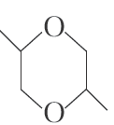,D项正确．

16．（12分）

（1）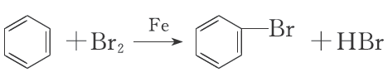（2分） 冷凝回流溴和苯，减少原料挥发损失（2分）

（2）②（2分） 洗去（1分）

③分液（1分） ⑤较低（1分）

（3）不能（1分） 挥发出的溴进入烧杯中与水反应生成溴离子，溴离子与硝酸银溶液反应生成淡黄色沉淀（2分）

【解析】（1）苯与液溴在存在的条件下发生取代反应生成溴苯和,反应的化学方程式为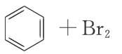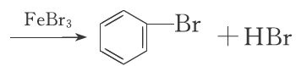．c是球形冷凝管，使用该仪器的目的是使挥发的溴和苯经冷凝后重新回流到反应容器内，减少原料挥发损失，提高原料利用率．

（2）②滤液用水除去易溶于水的,用溶液洗去剩余的,最后用水洗涤除去氢氧化钠．

③溴苯不溶于水，用分液操作获得粗溴苯．

⑤蒸馏时，蒸馏烧瓶中温度计用于测定蒸气的温度，温度计的位置越往上，蒸气的温度越高，若位置靠下，会收集到沸点较低的杂质．

（3）取反应后烧杯中的溶液,加入足量的稀硝酸酸化，再滴入溶液，有浅黄色沉淀生成，不能证明苯与液溴发生了取代反应，理由是挥发出的溴进入烧杯中与水反应生成溴离子，溴离子与硝酸银溶液反应生成淡黄色沉淀．

17．（12分）

（1）2,2,4—三甲基己烷（2分） （2）和（2分） （3）DE（2分） C（1分）

（4）①CD（2分）

②该色素分子中上的氧原子直接与苯环相连，使的极性增强，有利于氢原子解离（2分）

（5）3（1分）

【解析】（1）烃A的结构简式为,最长碳链上含有六个碳原子，二号碳原子上连有两个甲基，四号碳原子上连有一个甲基，则烃A的名称是2,2,4—三甲基己烷．

（2）．因为常温下是气态烃，所以该烃可写成或4，则该烃可能是和．

（3）麻黄素的分子式是,与其互为同分异构体的有D、E,C与麻黄素互为同系物．

（4）①该分子中含有（酚）羟基、酮羰基和碳碳双键三种官能团，A项错误；该分子的结构中含有酮羰基、碳碳双键、酚羟基、苯环，以能与该化合物起反应的（水溶液）的物质的量为,能与该化合物起反应的的物质的量为,B项错误；该有机物可以发生加成反应、加聚反应、氧化反应，C项正确；分子中羟基与苯环相互影响，使羟基氢原子和羟基的邻位氢原子活性均增强，比如酚羟基可以和碱反应，苯环上的取代反应更加容易，D项正确．

②该色素分子中上的氧原子直接与苯环相连，使的极性增强，有利于氢原子解离，故该色素分子中的能与溶液反应，而乙醇不能．

（5）立方烷的二氯代物共有3种，两个氯原子分别在同一条棱、面对角线、体对角线上．

18．（12分）

（1）V形（1分） 三角锥形（1分） 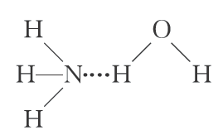（2分）

（2）（1分） （1分）

（3）（1分） 共价键和配位键（2分） （1分） 与的配位能力比与的弱（2分）

【解析】X为H,Y为N,Z为O,Q为S,T为．

（1）为中，S和O形成2个键，S有1个孤电子对，所以为V形分子；为,N和H形成3个键，N有1个孤电子对，所以为三角锥形分子．极易溶于水的原因与氢键有关，一水合物为,根据的电离方程式：,可知的结构式为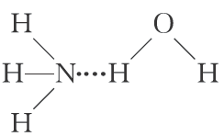．

（2）原子个数和价电子数均相等的分子或离子互为等电子体，在短周期元素组成的物质中，与互为等电子体的分子有．

（3）这五种元素形成一种型离子化合物，根据阴离子呈正四面体形结构，可知阴离子为,由图可知，阳离子中的化学键类型有共价键和配位键；因为氮元素的电负性小于氧元素的电负性，所以与的配位能力比与的弱，该化合物加热时首先失去的组分是．

19．（12分）

（1）21—冠醚—7（1分） O（1分） （2）离子晶体（1分）

（3）（2分） 它们都是离子晶体，且阴离子相同，阳离子所带电荷数相同，阴离子半径,所以熔点（2分）

（4）8（1分） （2分）

（5）（2分）

【解析】（1）运输的冠醚的分子中有7个氧原子，环上共有21个原子，故名称为21—冠醚—7．氧原子有孤对电子，故配位原子是氧原子．

（3）熔点：,因为它们都是离子晶体，且阴离子相同，阳离子所带电荷数相同，,所以熔点．

（4）由图可知，与距离最近且相等的的个数为8，的密度为．

（5）1个晶胞含有4个和4个,1个晶胞的质量为,所以晶胞边长为．

20．（12分）

（1）（1分） （2）6（2分） 氨基、羧基（2分）

（3）取代反应（2分） （4）（1分）

（5）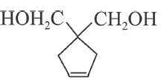或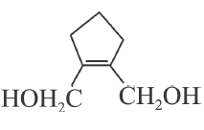（2分）

（6）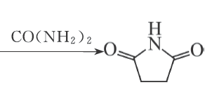（2分）

【解析】（1）普瑞巴林的结构简式为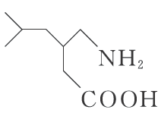,由此可得其分子式为．

（2）A的同分异构体中含有碳氧π键的有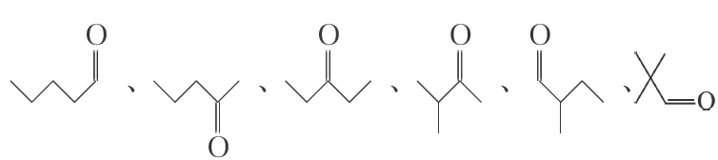,共6种；F中官能团的名称为氨基和羧基．

（3）的反应是酯化反应，属于取代反应．

（4））C分子中杂化的碳原子数为6个，采用杂化的碳原子数为3个，故二者的个数比为．

（5）满足条件的同分异构体为：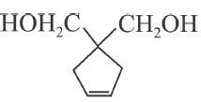或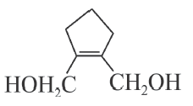

（6）合成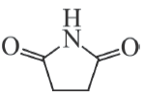,应制得,则1,3—丁二烯应先与发生1,4—加成，生成的碳碳双键再用还原，所得产物发生水解生成醇，醇再氧化生成羧酸．合成路线为：．